Синтез системы управления процессом каталитического крекинга нефти с использованием прогнозирующей модели

Б.А. Пашаева

Каталитический крекинг нефти

Каталитический крекинг является важнейшим процессом в переработке нефти с целью получения бензина. Установка каталитического крекинга предназначена для переработки вакуумного дистиллята с целью получения компонента высокооктанового бензина. Результаты каталитического крекинга определяются в целом такими показателями, как глубина превращения (конверсии) сырья, выход целевых продуктов и их качество. Целевыми продуктами процесса являются бензин и сжиженный газ. Кокс, хотя и фигурирует в материальном балансе процесса (вместе с потерями), но не выводится из установки и полностью сгорает в регенераторе, обеспечивая тепловой баланс реакторного блока.
Управление процессом каталитического крекинга является сложной задачей. Сложность задачи обусловлена следующими проблемами:
-процесс имеет нелинейный характер;
-объект управления является многосвязным с существенными перекрестными связями;
-разница в постоянных времени для различных подсистем значительна
-существует большое количество неизмеряемых возмущений [1,2].
Одним из подходов к анализу и синтезу системы управления каталитическим крекингом является управление с использованием прогнозирующих моделей [4,5].
В работе рассмотрены вопросы синтеза математической модели процесса каталитического крекинга с использованием прогнозирующих моделей.
Установка каталитического крекинга состоит из двух основных частей: из реактора и регенератора (рис.1). Центральной частью установки каталитического крекинга является реактор, функционирующий следующим образом: сырье проходит через нагреватель, смешивается с катализатором и поступает в вертикальную трубу (райзер), ведущую в нижнюю часть большого сосуда (отстойная часть реактора). Время пребывания сырья в реакторе — несколько секунд, реакция протекает мгновенно. Основной задачей реактора является отделение углеводородов от катализатора. Это происходит в отстойной зоне реактора. Паровая фаза (прореагировавшее сырье) поднимается вверх и проходя через циклоны направляется в ректификационную колонну для дальнейшей очистки и обработки. Твердая фаза (закоксованный катализатор) за счет разности статических напоров катализатора в реакторе и регенераторе самотеком по наклонной транспортной линии поступает в регенератор.
Часть углеводородов, которая во время крекинга превращается в кокс, оседает в виде отложений на катализаторе. Когда поверхность катализатора покрывается отложениями, катализатор становится неактивным (отработанным). Чтобы удалить эти углеродные отложения, отработанный катализатор подают в регенератор, где его смешивают с горячим воздухом. В результате происходит окисление кокса. Процесс, протекающий в регенераторе, называют выжигом кокса.
Восстановленный катализатор выходит из нижней части регенератора. Его можно снова смешать с сырьем и направить в реактор. Таким образом, катализатор находится в непрерывном движении, проходя по циклу крекинг—регенерация.
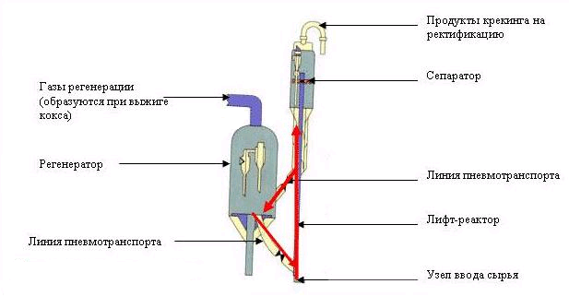

Рис. 1. -Установка каталитического крекинга

Математическая модель каталитического крекинга нефти
Химические процессы, протекающие в реакторе каталитического крекинга, являются сложными и сопровождаются рядом одновременно протекающих химических реакций. Согласно редуцированной модели реактора [3,6,7], эти реакции можно разделить на три вида:
Реакция 1: $F\vec{k_{1}}G$
Реакция 2: $G\vec{k_{2}}L$
Реакция 3: $F\vec{k3}L$
где F – это сырье (гидроочищенный вакуумный дистиллят, иначе газойль), G –целевой продукт (бензин), L –легкие газовые фракции (в частности кокс). Первая реакция желаемая, так как бензин является целевым продуктом. Реакции 2 и 3 являются побочными, следовательно, нежелательными реакциями.
Лифт-реактор считается реактором идеального вытеснения, так как соотношение длины реактора к его диаметру велико, а реакция протекает в течение нескольких секунд.
Ниже приведена математическая модель реактора на основе материальных и тепловых балансов.
Материальный баланс по сырью:
$\frac{{\text{dy}}_{f}}{\text{dz}}=−R_{1}^{0}∗t_{c}∗[\text{COR}]∗Φ_{0}∗y_{f}^{2}\text{*exp}\frac{−E_{f}}{R∗T_{0}∗(1+θ)}\text{*exp}(−α∗t_{с}∗z)$
Материальный баланс по выходному продукту:
$$\begin{aligned}\frac{{\text{dy}}_{g}}{\text{dz}}=−R_{1}^{1}∗t_{c}∗[\text{COR}]∗Φ_{0}∗y_{f}^{2}\text{*exp}\frac{−E_{f}}{R∗T_{0}∗(1+θ)}\text{*exp}(−α∗t_{с}∗z)− \\ −R_{2}^{0}∗t_{c}∗[\text{COR}]∗Φ_{0}∗y_{g}^{2}\text{*exp}\frac{−E_{g}}{R∗T_{0}∗(1+θ)}\text{*exp}(−α∗t_{с}∗z)\end{aligned}$$
Где $y_{f}$ - массовая доля газойля в парах в реакторе; Z - безразмерная переменная длинны; $R_{1}^{0}$ - постоянная скорости реакции образования газойля; $R_{1}^{1}$ - постоянная скорости реакции образования газолина; $R_{1}^{2}$ - постоянная скорости реакции получения углерода; COR – массовое соотношение катализатора к нефти; $Φ_{0}$ - активность катализатора во входе в реактор; $E_{f}$ - энергия активации для крекинг газойля; $T_{0}$ - температура сырья при поступлении в реактор; $θ$ - безразмерная переменная температуры; $t_{c}$ - время нахождения катализатора в реакторе; $α$- коэффициент старения катализатора; $y_{g}$- массовая доля газолина в парах в реакторе; $E_{g}$ - энергия активации для крекинг газолина.
Тепловой баланс:
$$\frac{dθ}{\text{dz}}=\frac{λ∗{ΔH}_{f}∗F_{0}}{T_{0}∗(F_{s}∗C_{\text{ps}}+λ∗F_{0}∗C_{\text{po}}+(1−λ)∗F_{D}∗C_{\text{pD}})}∗\frac{{\text{dy}}_{f}}{\text{dz}}$$
где$λ$ - массовая доля газойля в сырье ;${ΔH}_{f}$- теплота реакции крекинга газойля; $F_{0}$ - подача сырья (нефть + пар) в реактор; $F_{s}$ - скорость циркуляции катализатора; $C_{\text{ps}}$- теплоемкость катализатора; $C_{\text{po}}$- теплоемкость газойля; $C_{\text{pD}}$- теплоемкость пара, $F_{D}$- скорость подачи пара.
Регенератор можно представить в виде реактора идеального смешения.
Ниже представлена модель регенератора [3,8]:
Материальный баланс по коксу:
$$\frac{d}{\text{dt}}(W∗C_{\text{RC}})=F_{s}∗(C_{\text{SC}}−C_{\text{RC}})−k∗y_{∞}∗C_{\text{RC}}∗W$$
Материальный баланс по кислороду:
$$\frac{d}{\text{dt}}(W_{a}∗y_{∞})=R_{A}∗(y_{i}−y_{∞})−\frac{1+1,5∗σ}{M_{c}∗(1+σ)}∗k∗y_{∞}∗C_{\text{RC}}∗W$$
Тепловой баланс:
$$\begin{aligned}\frac{d}{\text{dt}}∗[T_{\text{rg}}∗(W∗C_{\text{ps}})]=T_{\text{ri}}∗F_{s}∗C_{\text{ps}}+T_{a}∗F∗C_{\text{pa}}−T_{\text{rg}}∗(F_{s}∗C_{\text{ps}}+F_{a}∗C_{\text{pa}})− \\ −({ΔH}_{\text{CO}}+\frac{σ}{1+σ}∗{ΔH}_{{\text{CO}}_{2}})∗\frac{k∗y_{∞}C_{\text{RC}}W}{M_{c}}\end{aligned}$$
где $W$ - масса катализатора в регенераторе; $W_{a}$ - масса воздуха в регенераторе; $C_{\text{RC}}$ - массовая доля кокса в восстановленном катализаторе; $R_{a}$- подача воздуха в регенератор; $k$ - коэффициент выжига кокса; $C_{\text{SC}}$ - массовая доля кокса в использованном катализаторе; $y_{∞}$- мольная доля кислорода в регенераторе; $σ$ - соотношение CO2/CO в дымовых газах; $M_{c}$- молярная масса кокса; $T_{\text{rg}}$- температура катализатора на выходе из регенератора; $T_{\text{ri}}$ - температура на выходе из реактора; $T_{a}$ - температура воздуха, подаваемого в регенератор; $F$- массовый расход воздуха в регенератор; $C_{a}$ - теплоемкость воздуха; ${ΔH}_{\text{CO}}$- тепло, выделяемое при образовании CO; ${ΔH}_{{\text{CO}}_{2}}$- тепло, выделяемое при образовании CO2.

Управление процессом каталитического крекинга
с использованием прогнозирующих моделей
Управление с использованием прогнозирующих моделей является одним из современных формализованных подходов к анализу и синтезу управления. Прогнозирующий регулятор состоит из двух компонентов: модель процесса и модуль оптимизации (рис. 2) [10].
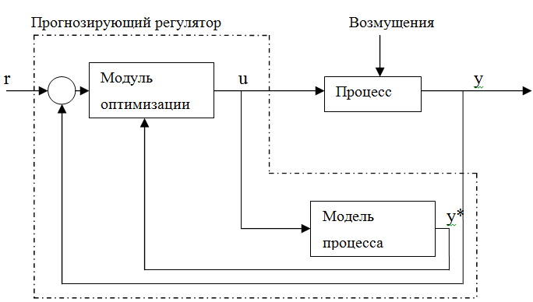
Рис. 2. -Блок управления с использованием прогнозирующих моделей
С точки зрения алгоритмов регулирования, предпочтительно представление модели в виде вход-выход. Для определения упрощенной модели для процесса каталитического крекинга в работе идентификационная схема представленная на рис. 3.

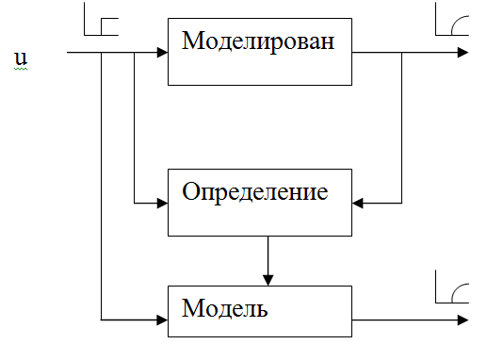

Рис. 3. -Схема идентификации
Метод идентификации модели изложен в [9]. Фактически, предложенный авторами метод идентификации состоит из трех основных этапов.
Первый шаг заключается в составлении структурной схемы процесса, которая приведена на рисунке 4, где $Т_{\text{сырья}}$ - это температура сырья, $Т_{р}$,$Т_{\text{рег}}$ - температуры в реакторе и регенераторе соответственно, $С_{\text{кокс}}$- массовая доля кокса на катализаторе, $Q_{\text{сырья}}$, $Q_{\text{кат}}$, $Q_{\text{вохдух}}$ - расходы сырья, катализатора и воздуха соответственно.
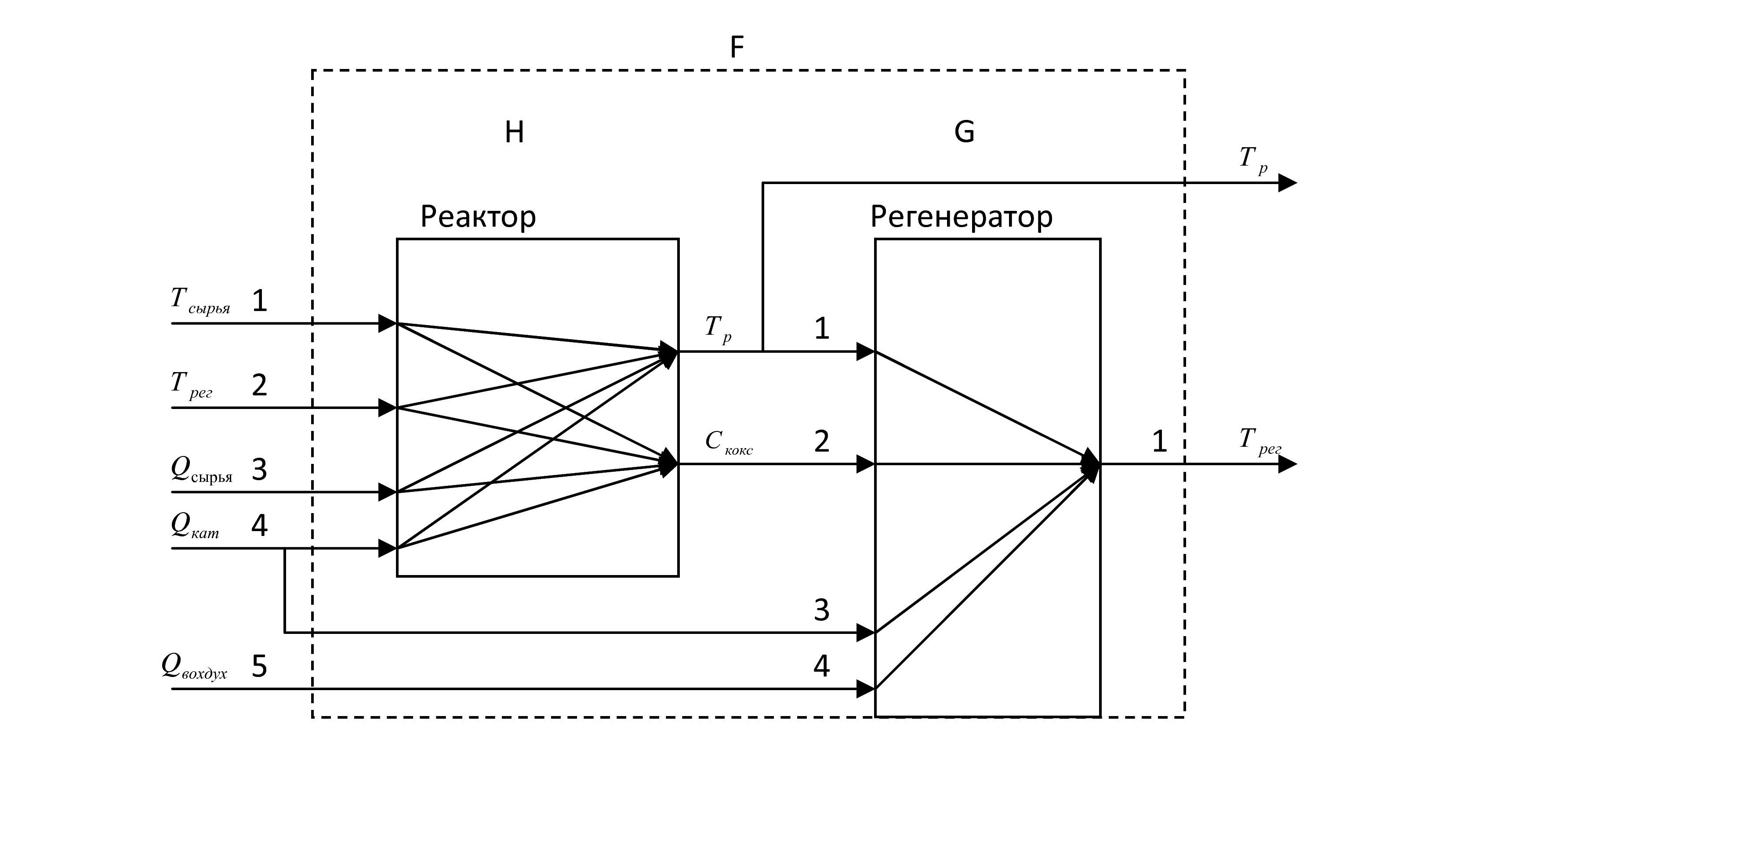

Рис. 4. Структурная схема процесса каталитического крекинга нефти
Второй шаг заключается в определении вида передаточной функции для каждого канала связи. В этой работе, принимаем, что каждый канал связи может быть охарактеризован апериодическим звеном первого порядка без чистого запаздывания:
$$W(s)=\frac{k_{m}}{T_{s}∗s+1}$$
Где $k_{m}$-коэффициент усиления; $T_{s}$-временная постоянная.
Передаточные функции, связанные с реактором обозначены через букву H, связанные регенератором обозначены через G, а общие передаточные функции связанные процессом в целом обозначены буквой F. Передаточные функции реактора и регенератора были определены для статического режима, а передаточная функция всего процесса была найдена путем арифметических вычислений.
Таблица 1
Передаточные функции упрощенной модели процесса каталитического крекинга нефти
Выход  Вход | Температура в реакторе | Температура в регенераторе
Температура сырья | $$W_{\text{11}}(s)=\frac{0\text{.}\text{23}}{0\text{.}\text{064}s+1}$$ | $$W_{\text{21}}(s)=\frac{0\text{.}\text{0045}s^{2}+0\text{.}\text{105}s+0\text{.}\text{165}}{0\text{.}\text{00064}s^{4}+0\text{.}\text{029}s^{3}+0\text{.}\text{386}s^{2}+1\text{.}\text{163}s+1}$$
Температура использованного катализатора | $$W_{\text{12}}(s)=\frac{0\text{.}\text{79}}{0\text{.}\text{064}s+1}$$ | $$W_{\text{22}}(s)=\frac{0\text{.}\text{075}s^{2}+0\text{.}\text{39}s+0\text{.}\text{61}}{0\text{.}\text{00084}s^{4}+0\text{.}\text{045}s^{3}+0\text{.}4s^{2}+1\text{.}\text{177}s+1}$$
Расход сырья | $$W_{\text{13}}(s)=\frac{−8\text{.}\text{11}∗{\text{10}}^{−4}}{0\text{.}\text{062}s+1}$$ | $$W_{\text{23}}(s)=\frac{−2\text{.}\text{059}∗\text{10}−4s^{2}−0\text{.}\text{00045}s−0\text{.}\text{00072}}{0\text{.}\text{00072}s^{4}+0\text{.}\text{031}s^{3}+0\text{.}\text{39}s^{2}+1\text{.}\text{165}s+1}$$
Расход использованного катализатора | $$W_{\text{14}}(s)=\frac{1\text{.}\text{751}∗{\text{10}}^{−4}}{0\text{.}\text{062}s+1}$$ | $$\begin{aligned}W_{\text{24}}(s)=\frac{−2\text{.}\text{16}∗{\text{10}}^{−7}s^{4}−4\text{.}\text{12}∗{\text{10}}^{−6}s^{3}−3\text{.}\text{62}∗{\text{10}}^{−5}s^{2}}{0\text{.}\text{00037}s^{5}+0\text{.}\text{056}s^{4}+0\text{.}\text{43}s^{3}+0\text{.}\text{89}s^{2}+1\text{.}\text{75}s+1}− \\ −\frac{−8\text{.}\text{13}∗{\text{10}}^{−5}s−6\text{.}\text{04}∗{\text{10}}^{−5}}{0\text{.}\text{00037}s^{5}+0\text{.}\text{056}s^{4}+0\text{.}\text{43}s^{3}+0\text{.}\text{89}s^{2}+1\text{.}\text{75}s+1}\end{aligned}$$
Расход воздуха | $$W_{\text{15}}(s)=0$$ | $$W_{\text{25}}(s)=\frac{0\text{.}\text{0028}}{0\text{.}\text{48}s+1}$$

Последний шаг заключается в определении параметров передаточной функции для каждого канала, которые корректно будут отражать поведение процессов. Метод определения параметров передаточных функций описан в [9].
В таблице 1 приведены связи, которые описывают упрощенную модель процесса после идентификации.
Схема системы управления с использованием прогнозирующих моделей процесса каталитического крекинга нефти приведена на рис. 5.
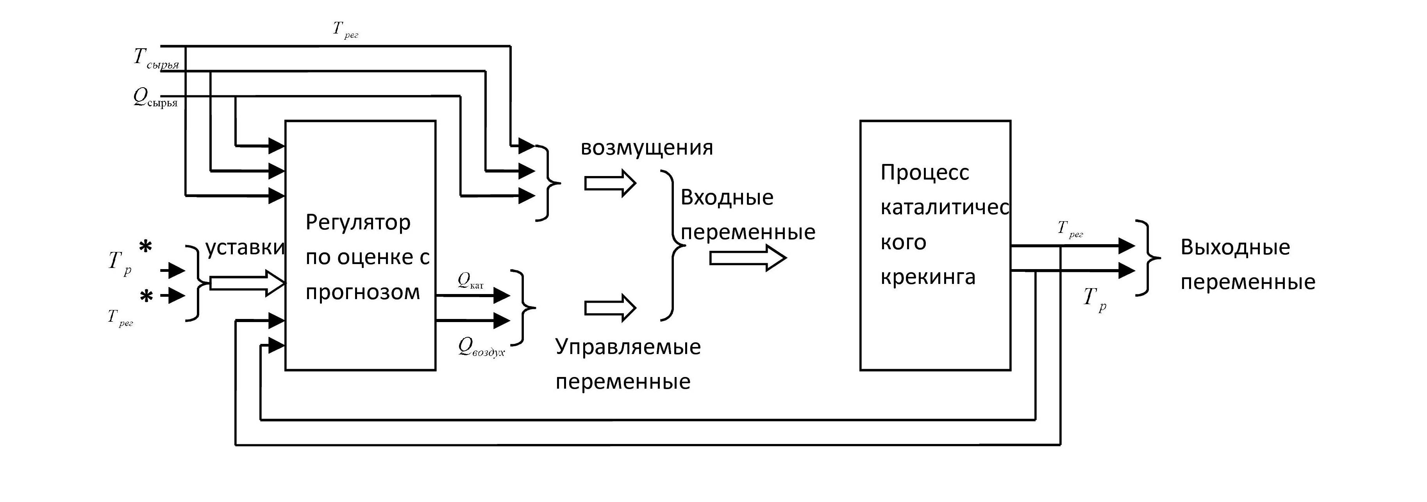
Рис. 5. -Схема управления процессом каталитического крекинга нефти с использованием прогнозирующих моделей
Основная задача каталитического крекинга нефти заключается в максимизации удельного выхода целевого продукта. Эта цель достигается, когда в реакторе протекает реакция с хорошей степенью превращения, а в регенераторе происходит хороший выжиг кокса. На практике, для достижения наилучшего результата протекания реакций в реакторе регулируется температура реактора, а для достижения наилучшего выжига кокса, соответственно температура в регенераторе.

Моделирования процесса каталитического крекинга нефти
Моделирование системы управления с использованием прогнозирующих моделей производилось для различных значений управляющих параметров (температуры в реакторе и регенераторе) и возмущений. Для регулятора по оценке с прогнозом с несколькими входами и выходами использовались следующие параметры:
-горизонт прогнозирования p=100 шагов;
-период дискретизации Т=4сек;
-горизонт управления M=19.
Проводились три типа экспериментов:
В первом эксперименте поведение системы исследуется при скачкообразном изменении входных параметров регулятора (температура реактора и температура регенератора). На рисунках 6 и 7 представлены переходные процессы для температур реактора и регенератора, вместе с графиками изменения регулирующих параметров (подача катализатора в реактор и подача воздуха в регенератор). Из графиков видно, что многосвязный регулятор по оценке с прогнозом обеспечивает достаточную точность и быстродействие. Система отслеживает уставки без перерегулирования и с нулевой установившейся ошибкой.
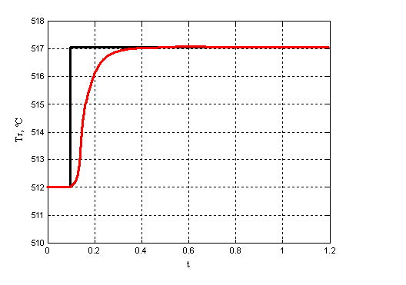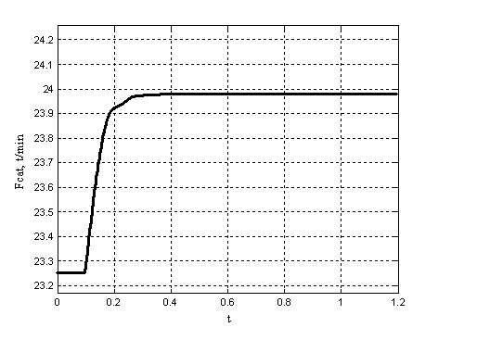
Рис. 6. -Динамические характеристики изменения температуры и расхода катализатора в реактор
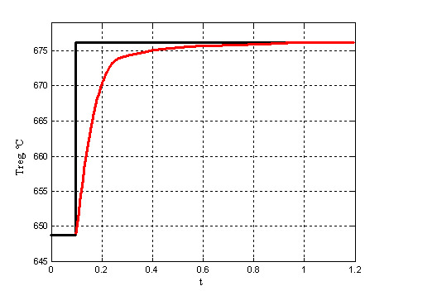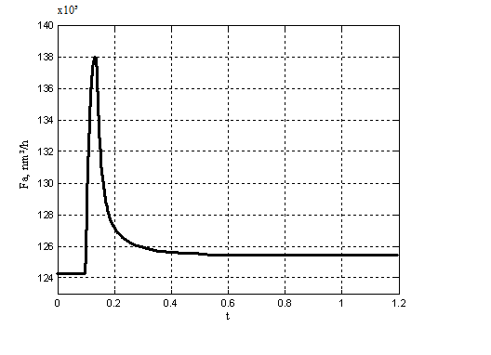
Рис. 7. -Динамические характеристики изменения температуры и расхода воздуха в регенераторе
Во втором эксперименте изменяются возмущающие параметры. На рисунках 8 и 9 приведены графики изменения входных и выходных параметров во времени, при изменении температуры сырья. Из полученных результатов можно увидеть, что система управления не чувствительна к возмущениям (внешние возмущения компенсируются системой управления).
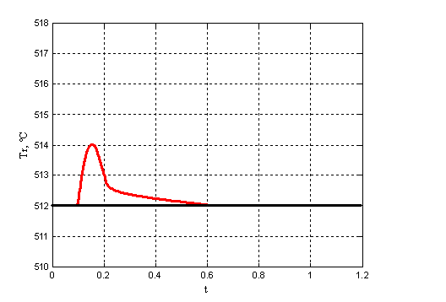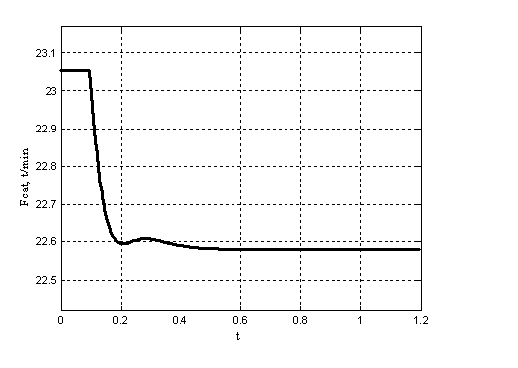
Рис. 8. -Динамические характеристики изменения температуры и расхода использованного катализатора в реакторе
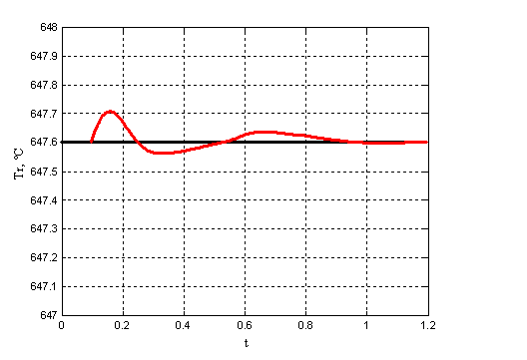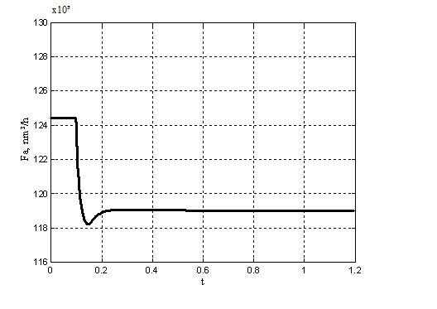
Рис. 9 -Характеристики изменения температуры и расхода воздуха в регенераторе

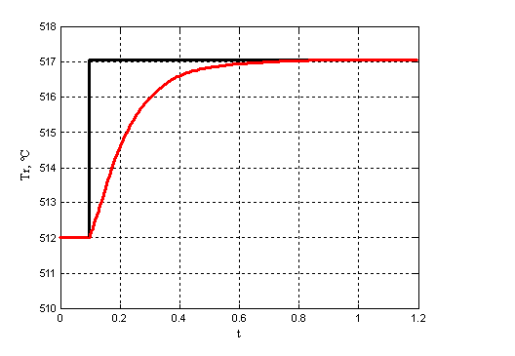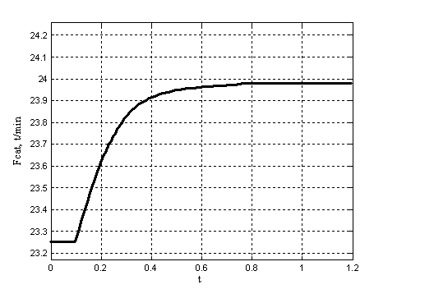
Рис. 10. -Динамические характеристики изменения температуры и расхода использованного катализатора в реакторе
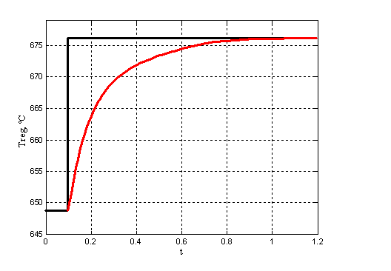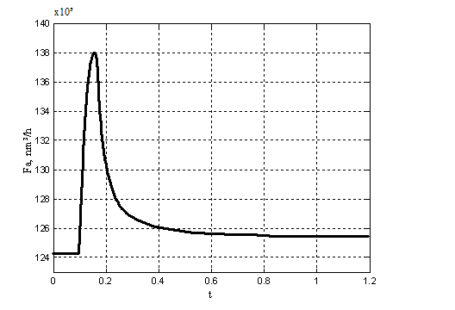
Рис. 11. -Динамические характеристики изменения температуры и расхода воздуха в регенераторе
Последний эксперимент заключается в изменении параметров регулятора. При изменении периода дискретизации с 4сек до 8сек увеличивается время переходного процесса.

Заключение
Рассмотрены особенности функционирования системы каталитического крекинга нефти.
Получена математическая модель процесса каталитического крекинга нефти.
Синтезирована система управления для каталитического крекинга нефти.
Разработанная система управления с использованием прогнозирующих моделей демонстрирует удовлетворительные показатели качества процесса.
Система управления не чувствительна к возмущениям, возникающим во время протекания процесса, однако увеличение периода дискретизации может привести к увеличению времени переходного процесса.

Список литературы:

- Ахметов С.А, Ишмияров М.Х., Веревкин А.П., Докучаев Е.С., Малышев Ю.М. Технология, экономика и автоматизация процессов переработки нефти. – М.: Химия, 2005. – 670с.
- Гаврилов А.И., Пашаева Б.А. Интеллектуальная система управления каталитическим крекингом нефти// Интеллектуальные системы: Труды девятого международного симпозиума/ Под ред. К.А.Пупков 2010. - С. 637-641.
- Pashayeva B. Mathematical model of the fluid catalytic cracking for work in testing control systems for the cracking plant/ PCI, Baku, Azerbaijan - Vol.1 – 2010. pp. 328-331.
- Mircea C., Agachi S., Marimoiu V. Simulation and Model Predictive Control of a UOP Fluid Catalytic Cracking/ Chemical Engineering and Processing – 2003. - Vol. 42 – 67p.
- Loeblein C. and Perkins J.D. Structural Design for On-line Process Optimization: Application to a Simulated FСС/ AIChe Journal – 1999. - Vol 45 – 1015p.
- Weekman V. A Model of Catalytic Cracking Conversion in Fixed, Moving and Fluid-Bed Reactors/ Industrial and Engineering Chemistry Process Desing and Development – 1968. – 90p.
- Weekman V. and Nace D.M. Kinetics of Catalytic Cracking Selectivity in Fixed Moving and Fluid bed reactors/ AIChE Journal – 1970. – 397p.
- Errazu A.F., DeLasa H.I. and Sarti F. A Fluized Bed Catalytic cracking Regenerator model, Grid Effects/ Canadian Journal of Chemical Engineering – 1978. - 191p.
- Coleman B., Babu J. Techniques of Model–Based Control - Pretice Hall PTTr, 2002. – 576p.
- Bequette W. Process Control Modeling Desing and Simulation - Pretice Hall PTTr, 2003. – 564p.

